附表2：
基隆市113學年度學校辦理校長及教師公開授課
教學時間 | 113.11.12 |  |  | 教學班級 | 潛能開發班(1年級)
教學領域 | 社會技巧 |  |  | 教學單元 | 情緒綠燈行
教 學 者 | 李芷蘭 | 觀 察 者 | 陳慧菁 |  | 觀察後會談時間 | 113.11.15
一、教材內容：
1.動畫欣賞—美味泡芙(法鼓山網路電視台)
2.動畫內容探討—問答時間
3.我的情緒會轉彎—分享曾經的壞情緒及改變壞心情的做法
4.情緒調整有妙方—說明及示範情緒調整的方法，練習情緒調整的方法
二、學習目標：
特社1-I-1 分辨與表達基本的正向或負向情緒。
特社1-I-2 藉由生理反應察覺及辨識壓力與情緒的反應。
特社1-II-1 嘗試因應與處理基本的情緒及壓力。
三、學生經驗：
1.學生已經了解有哪些基本情緒
2.學生已經了解不同的情緒有不同的生理反應
3.學生已能分辨不同的情緒反應
四、學習活動：
1.準備活動:複習有哪些基本情緒
2.主要活動: 動畫欣賞—美味泡芙(法鼓山網路電視台)
動畫內容探討—問答時間
我的情緒會轉彎—分享曾經的壞情緒及改變壞心情的做法
教師歸納: 情緒調整有妙方—說明及示範情緒調整的方法，練習情緒調整的
方法
3.綜合活動: 學生完成學習單--情緒綠燈行
五、學習評量方式：
1.口頭評量:能說出動畫內容相關問題
能分享曾經的壞情緒及改變壞心情的做法
2.實作評量: 能自行練習情緒調整的方法
六、觀察的工具和觀察焦點：
1.學生能否分享曾經的壞情緒及改變壞心情的做法
2.學生能否自行練習情緒調整的方法
七、回饋會談時間和地點：
1. 時間:113年11月15日11:20 2.地點:潛能開發班
共同備課紀錄表

授課教師簽名：___李芷蘭__________ 觀課教師簽名：____陳慧菁___________

附表3：
基隆市113學年度學校辦理校長及教師公開授課
觀課紀錄表
教學班級 | 潛能開發班(1年級) |  | 觀察時間 | 113年11月 12日早自習(8:00)
教學領域 | 社會技巧 |  | 教學單元 | 情緒綠燈行
教 學 者 | 李芷蘭 |  | 觀 察 者 | 陳慧菁
層面 | 檢核項目 | 檢核重點 |  | 優  良 | 普  通 | 可改進 | 未呈現
教師  教學 | 1.清楚呈現教材內容 | 1-1 有組織條理呈現教材內容 |  | ˇ
教師  教學 | 1.清楚呈現教材內容 | 1-2 清楚講解重要概念、原則或技能 |  | ˇ
教師  教學 | 1.清楚呈現教材內容 | 1-3 提供學生適當的實作或練習 |  | ˇ
教師  教學 | 1.清楚呈現教材內容 | 1-4 設計引發學生思考與討論的教學情境 |  | ˇ
教師  教學 | 1.清楚呈現教材內容 | 1-5 適時歸納學習重點 |  | ˇ
教師  教學 | 2.運用有效教學技巧 | 2-1 引起並維持學生學習動機 |  |  | ˇ
教師  教學 | 2.運用有效教學技巧 | 2-2 善於變化教學活動或教學方法 |  | ˇ
教師  教學 | 2.運用有效教學技巧 | 2-3 教學活動融入學習策略的指導 |  | ˇ
教師  教學 | 2.運用有效教學技巧 | 2-4 教學活動轉換與銜接能順暢進行 |  |  | ˇ
教師  教學 | 2.運用有效教學技巧 | 2-5 有效掌握時間分配和教學節奏 |  | ˇ
教師  教學 | 2.運用有效教學技巧 | 2-6 使用有助於學生學習的教學媒材 |  | ˇ
教師  教學 | 3.應用良好溝通技巧 | 3-1 口語清晰、音量適中 |  | ˇ
教師  教學 | 3.應用良好溝通技巧 | 3-2 運用肢體語言，增進師生互動 |  | ˇ
教師  教學 | 3.應用良好溝通技巧 | 3-3 教室走動或眼神能關照多數學生 |  | ˇ
教師  教學 | 4.運用學習評量評估學習成效 | 4-1 教學過程中，適時檢視學生學習情形 |  | ˇ
教師  教學 | 4.運用學習評量評估學習成效 | 4-2 學生學習成果達成預期學習目標 |  |  | ˇ
班級  經營 | 5.維持良好的班級秩序以促進學習 | 5-1維持良好的班級秩序 |  | ˇ
班級  經營 | 5.維持良好的班級秩序以促進學習 | 5-2適時增強學生的良好表現 |  | ˇ
班級  經營 | 5.維持良好的班級秩序以促進學習 | 5-3妥善處理學生不當行為或偶發狀況 |  |  | ˇ
班級  經營 | 6.營造積極的班級氣氛 | 6-1引導學生專注於學習 |  | ˇ
班級  經營 | 6.營造積極的班級氣氛 | 6-2布置或安排有助學生學習的環境 |  |  | ˇ
班級  經營 | 6.營造積極的班級氣氛 | 6-3展現熱忱的教學態度 |  | ˇ
(本表為參考格式，學校得視需求修改)
授課教師簽名：_______李芷蘭_______ 觀課教師簽名：_____陳慧菁__________

附表4：
基隆市113學年度學校辦理校長及教師公開授課
教學自我省思檢核表

授課教師姓名：李芷蘭 教學班級：潛能開發班(1年級) 教學領域：社會技巧
教學單元名稱：情緒綠燈行
序號 | 檢核項目 | 優良 | 普通 | 可改進 | 未呈現
1 | 清楚呈現教材內容 | █ | □ | □ | □
2 | 運用有效教學技巧 | █ | □ | □ | □
3 | 應用良好溝通技巧 | █ | □ | □ | □
4 | 運用學習評量評估學習成效 | █ | □ | □ | □
5 | 維持良好的班級秩序以促進學習 | █ | □ | □ | □
6 | 營造積極的班級氣氛 | █ | □ | □ | □
7 | 其他： | □ | █ | □ | □
◎教學省思：
1.本次觀課對象為資源班1年級學生，有3位自閉症學生，其中一位有較明顯情緒問題
2.課程內容為社會技巧--情緒綠燈行，經由觀賞動畫及討論，教導學生分享曾經的壞情緒及改變壞心情的做法，和練習情緒調整的方法
3.由於學生為自閉症學生，在人際互動上易有缺陷，故採用動畫欣賞方式，帶入情緒情境，以提升學生學習動機和興趣
4.用動畫欣賞方式學習，因學生對動畫欣賞有興趣，表現相當配合和積極回答，教學效果良好
5.考量學生障礙特質，專注時間有限，故採用老師示範，學生個別練習方式，以維持學生的專注力

(本表為參考格式，學校得視需求修改)
授課教師簽名：_____李芷蘭_________ 觀課教師簽名：____陳慧菁_________

附表5：
基隆市113學年度學校辦理校長及教師公開授課 議課紀錄表
教學時間 | 113.11.12 |  |  | 教學班級 | 潛能開發班(1年級)
教學領域 | 社會技巧 |  |  | 教學單元 | 情緒綠燈行
教 學 者 | 李芷蘭 | 觀 察 者 | 陳慧菁 |  | 觀察後會談時間 | 113.11.15
一、教學者教學優點與特色：
1.採用採用動畫欣賞方式，帶入情緒情境，以提升學生學習動機和興趣，有效提升學生學習興趣
2. 用動畫欣賞方式學習，因學生對動畫欣賞有興趣，表現相當配合和積極回答，教學效果良好
3.考量學生障礙特質，專注時間有限，故採用老師示範，學生個別練習方式，以維持學生的專注力
二、教學者教學待調整或改變之處：
1.由於採用動畫做媒介，學生可能抱持玩樂心態，需要提醒學生認真學習

三、對教學者之具體成長建議：
1.參考優良教師的教學方法，提升教學品質及效能

(本表為參考格式，學校得視需求修改)

授課教師簽名：______李芷蘭__________ 觀課教師簽名：_____陳慧菁_________

基隆市113學年度學校辦理校長及教師公開授課觀課照片
觀課教師:李芷蘭 觀課日期:113年11月12日
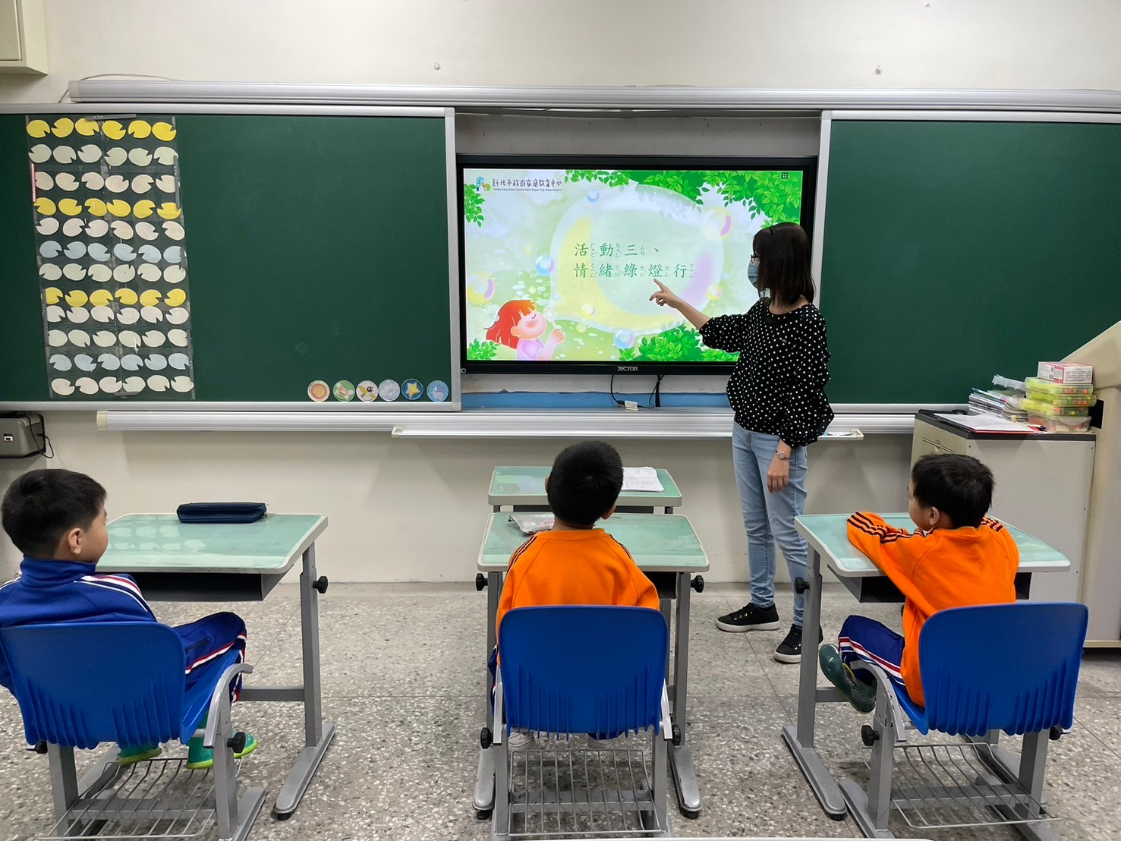 | 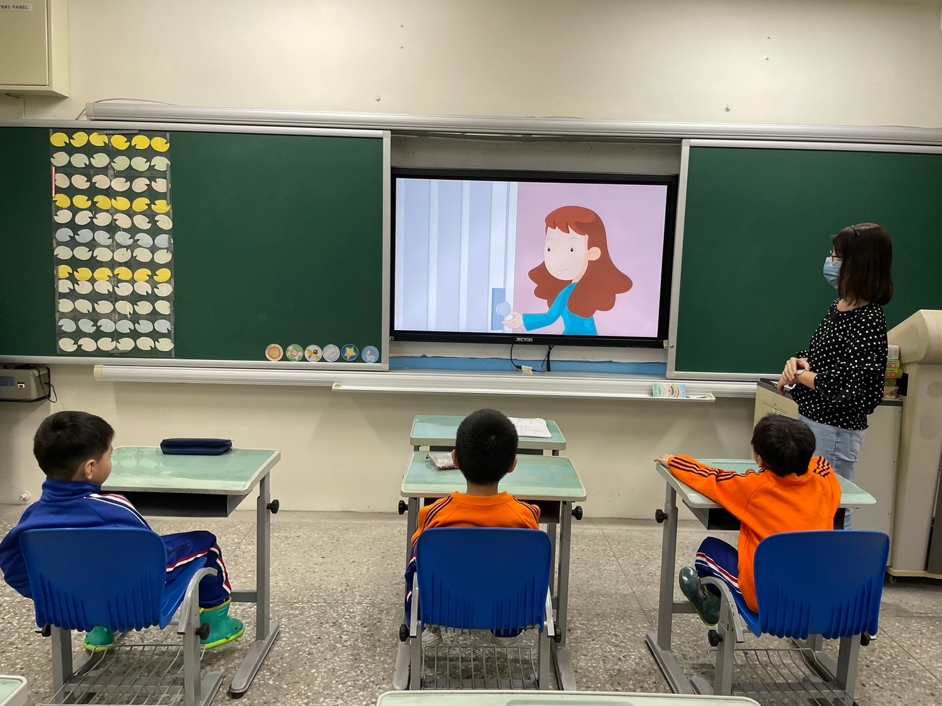
社會技巧—情緒綠燈行教學 | 情境動畫欣賞—美味泡芙
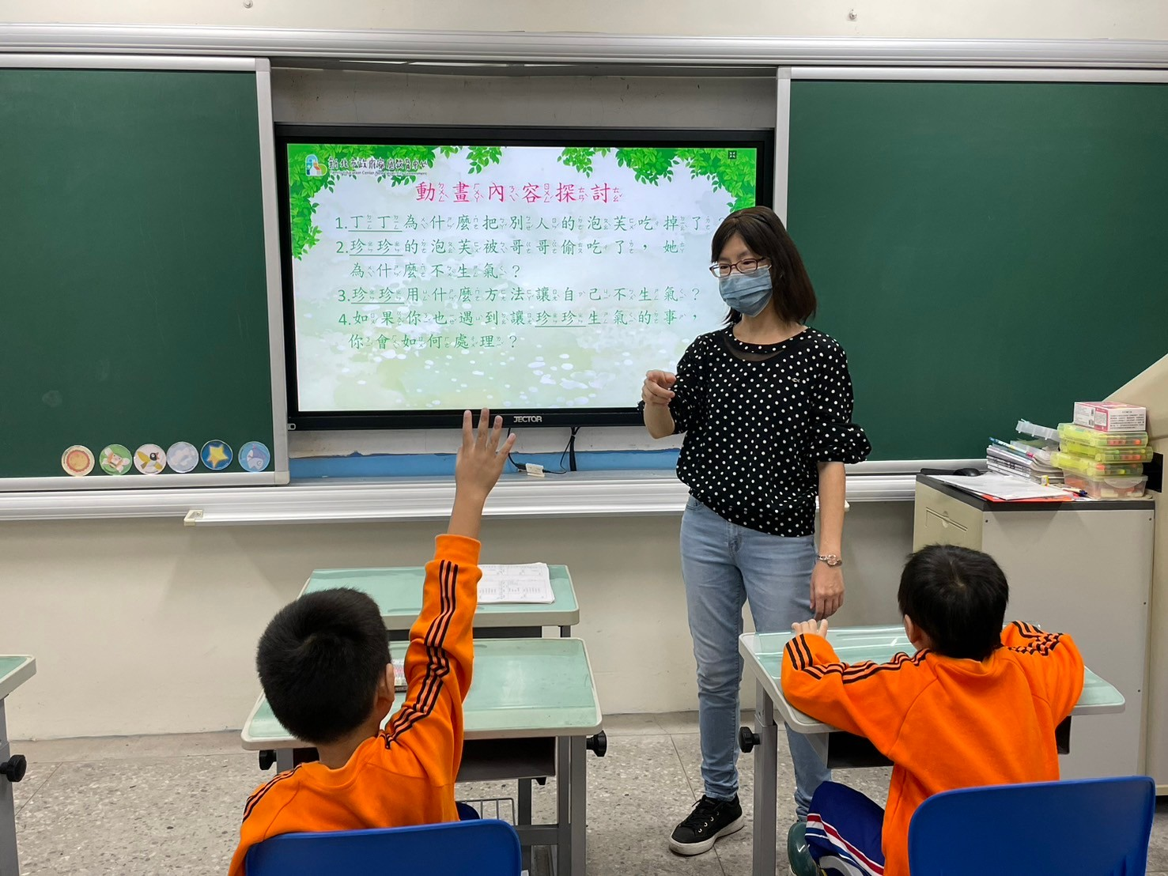 | 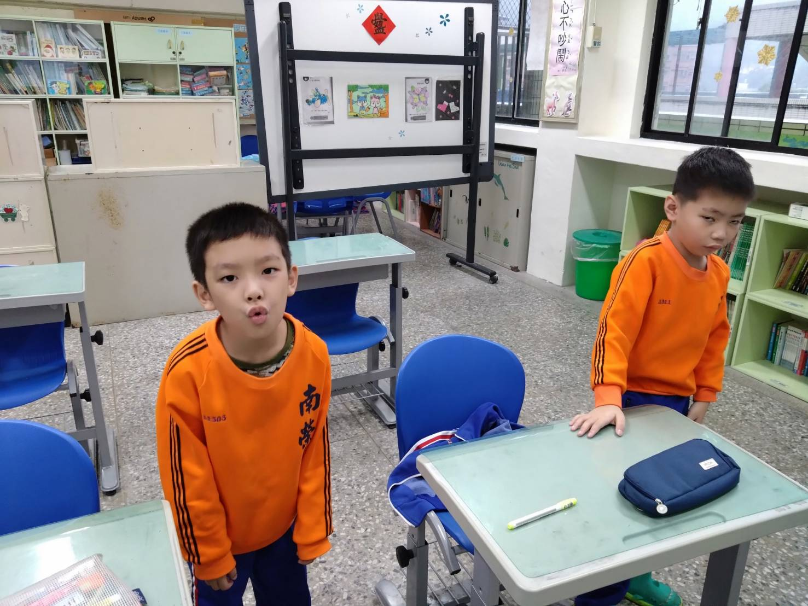
動畫內容探討—問答時間 | 練習情緒調整的方法—深呼吸
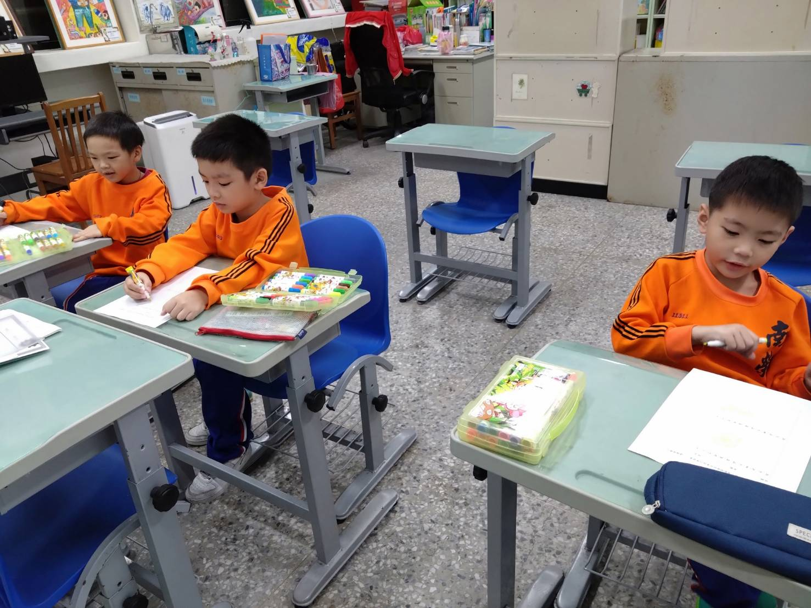 | 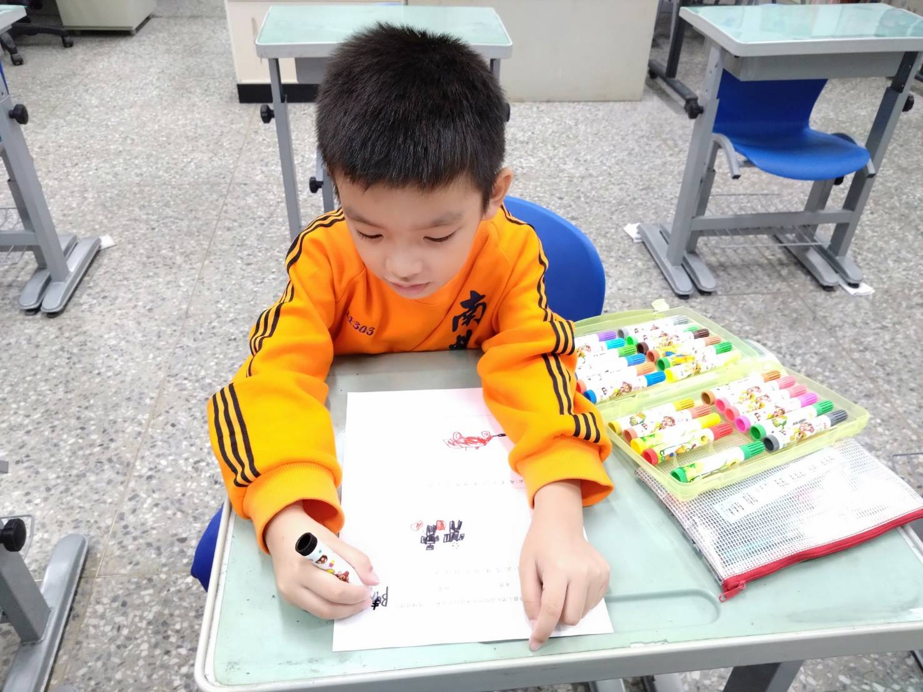
學生完成學習單--情緒綠燈行 | 學生完成學習單畫出讓自己心情變好的方法

